Лабораторная работа №3 и №4

Лабораторная работу выполнил Нюхалов Денис, студент 1ого курса ИКНиТО, направления ИВТ, 3п/г.

При изучении задачи пользовался конспектами лекции по ИТ в физике.

Часть 1

Математическую модель в задаче можно представить двумя уравнениями зависимости силы тока и заряда конденсатора от времени:  




Введем исходные значения:

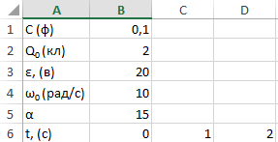

Произведем вычисления q(t) и I(t) по формулам:





Построим графики зависимости полученных величин от времени:

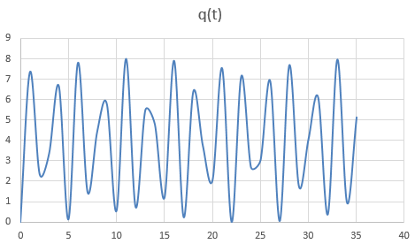

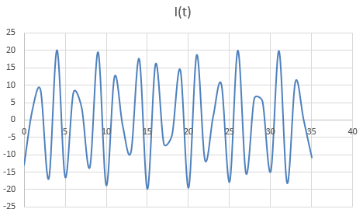

Для решения задания №3 найдем максимальное значение напряжения:



Найдем диапазоны изменения q(t) и I(t) и решим задания 3 и 4:

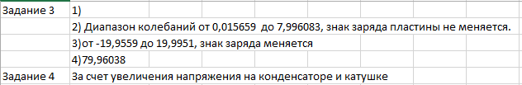

Часть 2

В данной задаче математическая модель представлена одной формулой зависимости перемещения от времени:



Также введем исходные данные:

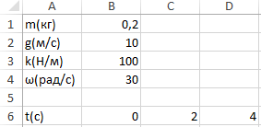

Введем формулу:



И построим график:

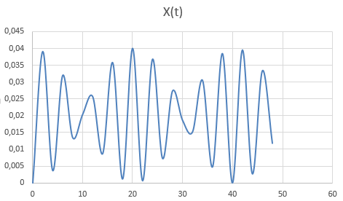

Проанализировав полученные данные решим 2ое и 3 задание:

